Chapter 2
- Introducing Microsoft Visual C#.Net
- Introducing Microsoft SQL server 2005
- Introducing Crystal reports

Introducing Microsoft Visual C#.Net
Programming is very much like teaching a child how to tie her/his shoes laces. As long as you cannot teach her/him the steps clearly, the task won’t be done. Visual C# 2008 is a programming language by which you would be able to command your computer. But computer is like a child we mentioned earlier who only can do task if we specify the steps.
Programs which have written with C# 2008 can be run on windows operating systems.
As the name C#.Net describes, we can write programs which very compatible with the Internet. By using this language we also can write programs for smartphones and even Pocket PCs.
Visual C# 2008:
Before using Visual Studio/Visual C#, we have to install it on our machine. Visual C# is distributed in different ways. The distributions of Visual C# could be like:
- A part of Visual Studio 2008 Package which contains several tools and programming languages. This collection contains Visual C#, Visual Basic, J# and Visual C++ also. Standards, Tools for Office Professional and Team System are distributions which have different feature in compare each other’s.
- C# Express edition is light version of this programming language which contains a limited features.
All mentioned versions allow you to create and develop applications for windows OS. Installation steps are very clear. In another word visual studio is smart enough to know what is needed to run in your machine.

Visual C# 2008 IDE
First off, it is interesting to know that to write and run a C# program there is no need for any IDE. You can simply write your program with Notepad text editor. But usually C# programs are large with a lots of line of code and using Notepad is not a wise choice. A better way to do this is using Visual Studio which is known as an IDE also. VS IDE provide you a vast features that you cannot find in Notepad. For example VS can provide you a Code-Checker feature which can check the syntax of your code, show you the finished parts of your program visually, detect errors and so on.
Profile Setup Page
یک IDE ، محیط است شامل یک سری ابزار که موجب سهولت کار توسعه و طراحی نرم افزار می‌شود. ویژوال استودیو 2008 را اجرا کنید تا ببنید با چه چیزی روبرو می‌شوید. اگر شما مراحل پیش فرض را انتخاب کرده اید به منوی استارت بروید و programs را انتخاب کنید (All Programs در ویندوز XP یا ویندوز 2003) سپس از زیر منوی Microsoft visual studio 2008 گزینه ی Microsoft Visual Studio2008 را انتخاب کنید. صفحه آغازین ویژوال استودیو به سرعت نمایش داده می‌شود و بعد از آن پنجره Choose default environment Settings را خواهید دید. از لیست ظاهر شده گزینه visual C# development settings را انتخاب کرده و روی start visual studio کلیک کنید. محیط توسعه مایکروسافت همانند شکل نمایش داده خواهد شد.
منو:
بهتر است ابتدا کمی محیط IDE را بررسی کنیم. گردش خودمان را در IDE از منوها و نوارهای ابزار شروع می‌کنیم. همانطور که می‌بینید، منوها و نوار ابزارها در این برنامه نیز تفاوت چندانی با برنامه‌های دیگر مایکروسافت از قبیل Word و یا Excel ندارد.
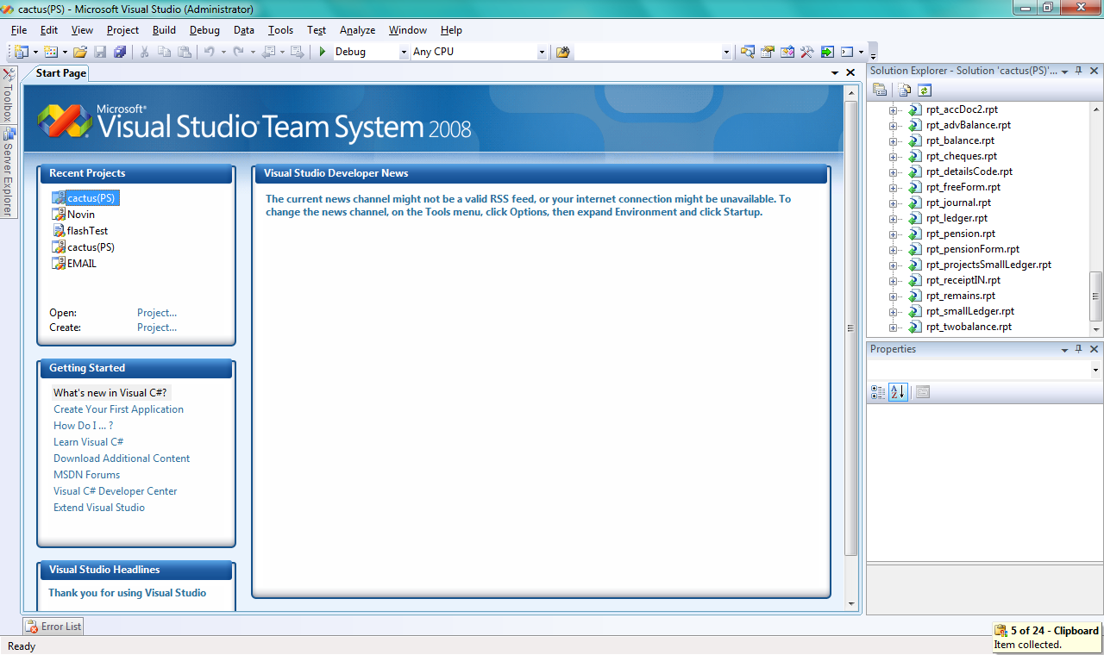
نوار منوی visual studio 2008 بصورت دینامیک است، یعنی بر حسب کاری که میخواهید انجام دهید یک سری از گزینه ها به منو اضافه شده و یا از آن حذف می‌شوند.وقتی فقط محیط IDE خالی را در مقابل خود دارید منو شامل گزینه های زیر است:
Community 1Window 1Test 1Tools 1Data 1View 1Edit 1File help
اما هنگامی که کار بروی یک پروژه را شروع کنید منوی به صورت زیر خواهد بود:
نوار ابزار :
نوار ابزار زیادی در IDE ویژوال استودیو وجود دارند، مانند Formatting, image Editor و یا Text Editor برای حذف و یا اضافه این نوار ابزارها می توانید از گزینه Toolsbars در منوی view استفاده کنید. هرکدام از این نوار ابزارها، دسترسی سریع شما را به یک دستور پرکاربرد فراهم میکند. بدین صورت مجبور نخواهید شد که هر بار برای اجرای آن دستور منوها را زیر و رو کنید.
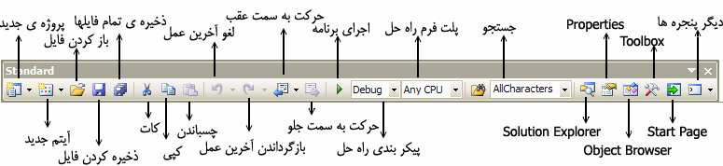
پنجره ها در IDE ویژوال استودیو 2008 :
در محیط ویژوال استودیو پنجره های زیادی را مشاهده می کنید که هر کدام کاربرد خاصی دارند. یادآوری میکنم که اگر هر یک از این پنجره ها در کامپیوتر شما نمایش داده نمی‌شود، از منوی view گزینه مربوط به آن را انتخاب کنید تا آن پنجره دیده شود. همچنین اگر از مکان قرارگیری یک پنجره خاص راضی نیستید، با کلیک بر روی نوار عنوان پنجره (نوار آبی رنگ بالای پنجره مورد نظر) و کشیدن آن به مکان جدید، جای آن را تغییر دهید. پنجره ها میتوانند درون IDE شناور باشند و یا به یکی از لبه ها وصل شوند. لیست زیر عمومی ترین پنجره ها را معرفی می کند.
- Server explorer : این پنجره دسترسی شما را به سرورهای بانک اطلاعاتی که برای برنامه تعریف کرده اید فراهم می کند. در این قسمت می توانید اتصالات جدید را به این سرورها ایجاد کنید و یا اطلاعات موجود در بانکهای اطلاعاتی کنونی را مشاهده کنید.
- Toolbox : این پنجره شامل کنترل ها و کامپوننت هایی است که می تواند به برنامه خود اضافه کرده و با استفاده از آن پنجره ی برنامه ی خود را طراحی کنید. این کنترل ها شامل کنترل های عمومی مانند دکمه ها یا اتصال دهنده های داده ای، کنترل های خریداری شده و یا کنترل هایی است که خودتان طراحی کرده اید.
- Design window : این قسمت، بخشی است که بیشترین فعالیت ها در آن صورت می گیرد. در این بخش شما رابط کاربری برنامه تان را بر روی فرم برنامه طراحی می کنید. این پنجره در بعضی مواقع designer هم نامیده می شود.
- Solution explorer : این پنحره یک نمای درختی از راه حل شما را نمایش می دهد. یک راه حل می تواند شامل چندین پروژه باشد ، که هر یک از این پروژه ها خود نیز می توانند شامل فرم ها، کلاسها، ماژول ها ، و یا کامپوننت هایی باشند که یک مسئله خاص را حل می‌کند. در فصل دوم بیشتر در مورد یک راه حل صحبت خواهیم کرد.
- Properties : این پنجره خاصیت های قابل تغییر شیء انتخاب شده را نمایش می دهد. اگر چه می توانید این خاصیت ها را از طریق کد تنظیم کنید، اما در بعضی از مواقع تنظیم کردن آنها در زمان طراحی برنامه راحت تر است (برای مثال، موقع قرار دادن کنترل ها در فرم). دقت کنید که خاصیت File Name دارای مقدار Form1.cs است. این نام، نام فیزیکی فایل فیزیکی فایل حاوی کدهای فرم و اطلاعات ظاهری آن است.

چهارچوب .Net و ارتباط آن با C#
.Net هنوز یک تکنولوژی جدید محسوب می شود و دارای مباحث فنی زیادی است که فراگیری آنها در ابتدا کمی مشکل به نظر می رسد. مشکل بودن آن نیز به این علت است که .Net یک چهار چوب یا فریم ورک است و یک فریم ورک، راه و روش جدید را برای طراحی و توسعه نرم افزار ارائه می دهد. در طول این فصل سعی می کنیم مفاهیم جدید ارائه شده در .Net را بطور خلاصه و اجمالی بررسی کنیم.
.Net framework چیست ؟
قبل از هر چیز بهتر است که تعریف دقیقی از کلمات فریم ورک یا چهار چوب و همچنین پلتفرم ارائه دهیم.
در تعریف .Net می توانیم بگوییم که : "چارچوب .Net یک پلتفرم جدید است که توسط مایکروسافت برای طراحی و توسعه نرم افزار ایجاده شده است."
نکته جالبی که در این تعریف وجود دارد ابهام زیادی است که در این تعریف به کار برده ام، اما برای این کار دلیل خوبی وجود دارد. برای شروع، توجه کنید که در این تعریف نگفته ام "طراحی و توسعه نرم افزار برای سیستم عامل ویندوز". اگر چه مایکروسافت چارچوب .Net را برای اجرا بر روی سیستم عامل ویندوز منتشر کرده است، به زودی نسخه های دیگری از این چارچوب را مشاهده خواهید کرد که بر روی سیستم عامل های دیگر مانند لینوکس نیز اجرا می شوند. یکی از این نسخه ها مونو است. مونو یک نسخه متن باز از چارچوب .Net است(که شامل یک کامپایلر C# نیز هست) که برای سیستم های عامل گوناگونی مانند نسخه های مختلف لینوکس و مکینتاش منتشر شده است. پروژه های بسیار دیگری مشابه مونو در حال اجرا هستند که ممکن است هنگام انتشار این کتاب در اختیار شما قرار گرفته باشند. به علاوه میتوانید با استفاده از نسخه فشرده این چهار چوب به نام Microsoft .Net Compact Frameork که زیر مجموعه ای از چارچوب .Net است برای وسایل هوشمند مانند دستیار دیجیتال شخصی و یا موبایل ها نیز برنامه بنویسید.
چارچوب .Net از چه اجزایی تشکیل شده است ؟
یکی از اجزای اصلی چارچوب .Net کتابخانه کلاس عظیم آن است که می توانید از آن در برنامه های خود استفاده کنید. کتابخانه کلاس یک مجموعه از توابع و کلاس ها است که برای انجام امور مختلف مورد استفاده قرار می گیرد.
برای انجام این پروژه باید برنامه‌های زیر روی کامپیوتر شما نصب باشند:
- Microsoft Visual Studio 2005 or later OR Microsoft Visual C# Express Edition
- Microsoft SQL server 2003 or later (Express Edition)
پروژه‌ی ما دارای یک فرم است.درون آن فرم تعدادی دکمه وجود دارند که بوسیله آن دکمه کاربر می‌تواند داده‌های بانک اطلاعاتی را دستکاری (درج، حذف، اصلاح و ...) کند.همچنین کاربر با کلیک بر روی دکمه "نمایش" می‌تواند اطلاعات دستکاری شده بانک را مشاهده کند.

قبل از هر چیز باید بانک اطلاعاتی خود را درست کنیم.برای اینکار مراحل زیر را دنبال کنید:

- پروژه‌ی جدید ایجاد کنید(از نوع Windows Application).
File > New > Project … > Visual C# > Windows
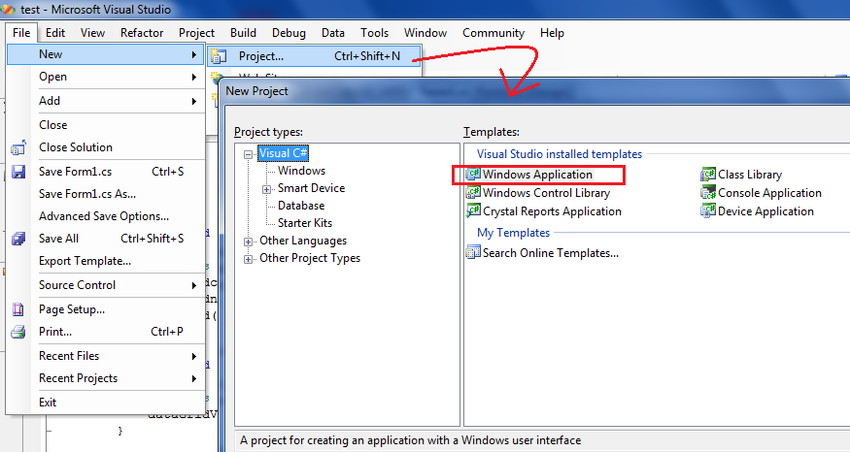
- اکنون مسیر زیر را دنبال کنید:
View > Solution Explorer
تا اینجا پروژه‌ی ساخته شده است ولی باید بانک خود را به پروژه اضافه کنیم.برای اینکار:
- در پنجره Solution Explorer روی نام پروژه خود کلیک راست نمایید و مسیر زیر را دنبال کنید:
Add > New Item …
مانند شکل زیر :

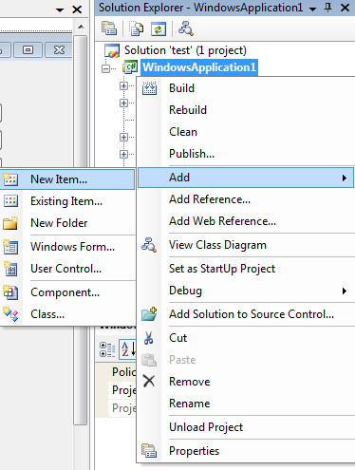
4.اکنون کادر محاوره‌ای مانند شکل زیر برای شما باز می‌شود:
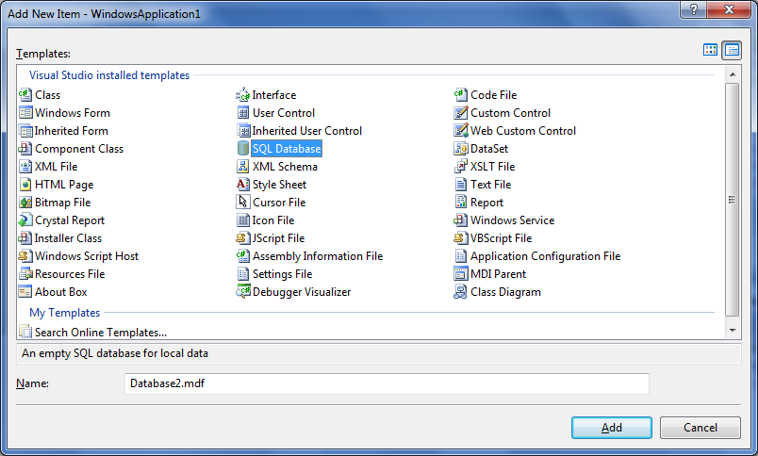
5. در این کادر محاوره‌ای گزینه‌ی SQL Databaseرا برگزینید.در پایین این کادر محاوره‌ای نام بانک اطلاعاتی خود را وارد کنید و دکمه add را کلیک کنید.توجه شود که پسوند فایل بانک اطلاعاتی در اینجا MDF است.( Microsoft-SQL Master Database File)
6. در اینجا اگر SQL server Express Edition بر روی کامپیوتر شما نصب باشد بانک بدون هیچ مشکلی ساخته می‌شود و آیکان آن در پنجره Solution Explorer نمایش داده می‌شود.بلافاصله بعد از اینکه بانک شما ساخته شد، کادر محاوره‌ای به نام Data Source Configuration Wizard ظاهر می‌شود، و از شما می‌خواهد که جداول و عناصر دیگر بانک اطلاعاتی خود را انتخاب کنید تا به دیتا سورس اضافه شوند.چون بانک ما فاقد هر گونه جدول است از این ویزارد صرف نظر می‌کنیم.
7. در این مرحله باید قبل از هرچیز جداول برنامه تعریف شوند.ما قصد داریم جدول std را تعریف نماییم.بصورت زیر:
View > Server Explorer > DataBase1.Mdf > Tables (Right-Click) > Add New Table
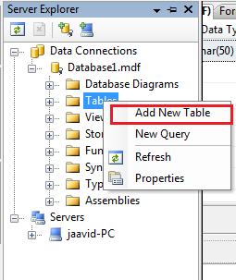
8. در این مرحله فرمی به صورت زیر باز می‌شود.که باید در آن نام فیلدهای جدول خود را تعریف کنیم:
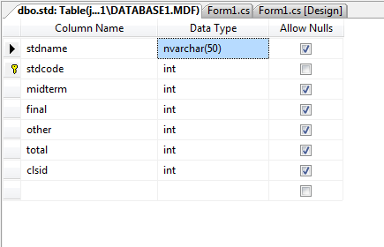
در این فرم :
ستون Column Name نام فیلد را تعیین می‌کند
ستون Data Type نوع فیلد را تعیین می‌کند
ستون Allow Nulls تعیین می‌کند که آیا فیلد تعریف شده می‌تواند مقدار Null بپذیرد یا خیر.

برای تعیین فیلد کلید ، ابتدا فیلدی که قرار است کلید شود را انتخاب کنید سپس از منوی Table Designer گزینه Set Primary Key را انتخاب نمایید.با انجام اینکار یک آیکان کلید کوچک در کنار نام فیلد ظاهر می‌شود.
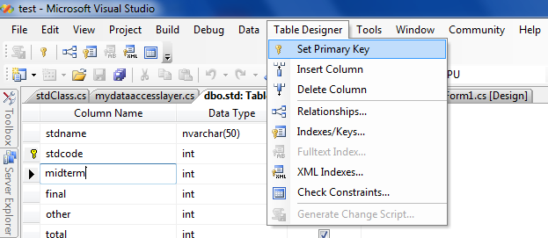
9.تا این مرحله جداول مورد نیاز ما تعریف شده‌اند و باید کد نویسی را برای دستکاری جداول شروع کنیم.قبل از هر چیز باید کلاسی ایجاد کنیم که ارتباط ما با جدول فیزیکی بانک را برقرار سازد.نام این کلاس را MyDataAccessLayer می‌گذاریم.
این کلاس دارای چهار خاصیت و چهار متد می‌باشد.
خاصیت‌ها :
public string database = "database1.mdf";
private SqlConnection con;
private SqlCommand com;
private SqlDataAdapter da;
خاصیت اول نام بانک اطلاعاتی ما را مشخص می‌کند.
خاصیت های بعدی برای کار با بانک اطلاعاتی استفاده می‌شوند که توضیحات آنها پیشتر ارائه گردید.

و همچنین متدها:
public void connect()
{
string cs = @"Data Source=.\SQLEXPRESS;AttachDbFilename=D:\New folder (2)\test\test\WindowsApplication1\Database1.mdf;Integrated Security=True;User Instance=True";
cs = string.Format(cs, this.database);
con.ConnectionString = cs;
con.Open();
}

public void disconnect()
{
con.Close();
}

public DataTable select(string s)
{
com.CommandText = s;
DataTable dt = new DataTable();
da.Fill(dt);
return dt;
}
public void docommand(string s)
{
com.CommandText = s;
com.ExecuteNonQuery();
}
متد اولی برای اتصال به بانک استفاده می‌شود.
متد دومی برای قطع اتصال از بانک استفاده می‌شود.
متد سوم برای انتخاب داده‌ها از جداول بانک استفاده می‌شود.
متد سومی برای اجرای یک دستور SQL غیر دستور انتخاب استفاده می‌شود.

کد کامل این کلاس در زیر آورده شده است:
using System;
using System.Collections.Generic;
using System.Text;
using System.Data.SqlClient;
using System.Data;

namespace WindowsApplication1
{
class mydataaccesslayer
{
public string database = "database1.mdf";

private SqlConnection con;
private SqlCommand com;
private SqlDataAdapter da;
public mydataaccesslayer()
{
con = new SqlConnection();
da = new SqlDataAdapter();
com = new SqlCommand();
com.Connection = con;
da.SelectCommand = com;
}
public void connect()
{
string cs = @"Data Source=.\SQLEXPRESS;AttachDbFilename=D:\New folder (2)\test\test\WindowsApplication1\Database1.mdf;Integrated Security=True;User Instance=True";
cs = string.Format(cs, this.database);
con.ConnectionString = cs;
con.Open();
}
public void disconnect()
{
con.Close();
}
public DataTable select(string s)
{
com.CommandText = s;
DataTable dt = new DataTable();
da.Fill(dt);
return dt;
}
public void docommand(string s)
{
com.CommandText = s;
com.ExecuteNonQuery();
}
}
}

دقت شود که این کلاس دارای متدی همنام با خودش است.به این متد ، متد سازنده کلاس می‌گوییم.کار این متد مقداردهی اولیه خاصیت‌های کلاس است.

10. برای تعرف این کلاس در پروژه مسیر زیر را دنبال کنید:
Solution Explorer > (right click on project name) > Add > New Item… > Class
در کادر محاوره ظاهر شده نام کلاس را MyDataAccessLayer بگذارید.
با این کار شما یک فایل کلاس خالی به پروژه خود اضافه کردید.اکنون می‌توانید خاصیت‌ها و متد‌های خود را به آن اضافه کنید.برای راحتی کار می‌توانید خاصیت ها و متدهایی که در بالا لیست شده‌اند را به فایل کلاس خود اضافه کنید.

11. در این مرحله باید برای هر جدول ،کلاس متناظر آن را ایجاد کنیم.تا این کلاس فقط روی داده‌های همان جدول کار کند.مثلا برای جدول STD کلاس STDClass را تعریف می‌کنیم که دارای خاصیت‌ و متدهایی به شکل زیر می‌باشد:

خاصیت‌ها :
public string stdname;
public int stdcode;
public int midterm;
public int final;
public int other;
public int total;

mydataaccesslayer _mydal = new mydataaccesslayer();
متدها :
public DataTable selectall()
{
string sql = "select * from std ";
_mydal.connect();
DataTable dt = _mydal.select(sql);
_mydal.disconnect();
return dt;
}
public void upd()
{
string sql = "update std set stdName='{0}' WHERE stdCode = {1}";
sql = string.Format(sql, this.stdname, this.stdcode);
_mydal.connect();
_mydal.docommand(sql);
_mydal.disconnect();

}
public void addfromform()
{
string sql="insert into std(stdcode,stdname) values({0},'{1}')";
sql = string.Format(sql, this.stdcode, this.stdname);
_mydal.connect();
_mydal.docommand(sql);
_mydal .disconnect();

}
public void deleteRecord()
{
string sql = "delete from std where stdCode = {0};";
sql = string.Format(sql, this.stdcode);
_mydal.connect();
_mydal.docommand(sql);
_mydal.disconnect();
}
اگر دانشجویان عزیز دقت کنند متوجه می‌شوند که خاصیت‌ها دقیقا متناظر با فیلدهای جدول Std هستند.البته این خاصیت‌ها حتما باید به صورت Public تعریف شوند تا بتوان در کلاسهای دیگر از این خاصیت‌ها استفاده کرد.یکی از خاصیت‌های تعریف شده ، شیئی از کلاس MyDataAccessLayer است.همانطور که گفته شد ما با استفاده از این کلاس به داده‌ها و جداول بانک اطلاعاتی خود دسترسی پیدا می‌کند.
12.اکنون می‌خواهیم ابتدا داده‌های جدول را بخوانیم و در یک DataGridView نمایش دهیم.
برای اینکار یک کنترل DataGridView را به فرم اضافه کنید.سپس در رویداد کلیک دکمه نمایش کدهای زیر را وارد نمایید:

private void button1_Click(object sender, EventArgs e)
{
stdClass _s10 = new stdClass();
dt = _s10.selectall();
dataGridView1.DataSource = dt;
}
خط اول شیئی از کلاس متناظر با جدول STD می‌سازد.
خط دوم تمام داده‌های جدول STD را با استفاده از کلاس متناظر انتخاب می‌کند و درون dt قرار می‌دهد.dt در اینجا یک DataTable است.
خط سوم dt را به DataGridView1 نسبت می‌دهد.
در این قطعه کد از متد SelectAll کلاس StdClass استفاده شده است.این کلاس ابتدا با استفاده از کلاس MyDataAccessLayer دستور select را اجرا می‌کند سپس داده‌های انتخاب شده را به صورت یک DataTable برمی‌گرداند.

13.اکنون می‌خواهیم با کلیک روی دکمه "اضافه" که به پروژه‌ی خود اضافه کردیم. رکوردی را به جدول STD اضافه کنیم.برای اینکار در رویداد کلیک دکمه کدهای زیر را وارد کنید:

private void button3_Click(object sender, EventArgs e)
{
stdClass _std = new stdClass();
_std.stdcode = Convert.ToInt32(textBox2.Text);
_std.stdname = textBox1.Text;
_std.addfromform();
}
آشنایی با نرم افزار Microsoft SQL server 2005
با توجه به اینکه امروزه ( به دلیل حجم گسترده ی اطلاعات )، Database یکی از ارکان اصلی هر نرم افزار است، رفته رفته نیاز به مدیریت اطلاعات درون آن، بیشتر از پیش احساس می شود. یکی از جنبه های این مدیریت، جلوگیری از ورود اطلاعات نامعتبر به Database است، که امروزه حتی در نرم افزار های کاربردی و خانگی مورد نیاز است.
اغلب برنامه های کامپیوتری که امروزه نوشته می شوند به نحوی با داده ها و اطلاعات مختلف کار می کنند. در ویژوال C# 2008 بیشتر این برنامه ها ، داده های مورد نیاز خود را در بانکهای اطلاعاتی رابطه ای نگهداری می کنند. بنابراین در هنگام نوشتن این نوع بنرامه ها نیاز دارید که بتوانید در برنامه ی خود با نرم افزارهای مربوط به این نوع بانکهای اطلاعاتی، مانند SQL Server ، Access و غیره استفاده کنید.
در ویژوال C# 2008 ابزارها و ویزاردهای زیادی برای متصل شدن به انواع بانکهای اطلاعاتی وجود دارد. به وسیله ی این ابزارها میتوانید اطلاعات خود را در درون این بانک های اطلاعاتی قرار دهید و یا آن را از بانکهای اطلاعاتی دریافت کرده تغییرات مورد نظرا خود را روی آنها انجام دهید.
جدول ها:
یک جدول شامل یک مجموعه از اطلاعات است که معمولا حاوی یک و یا چند ستون و نیز یک و یا چند ردیف از داده است. در sql به هر یک از ستونها یک فیلد گفته می‌شود. همچنین هر ردیف از این اطلاعات نیز یک رکورد نامیده می شوند. هر فیلد در یک جدول از بانک اطلاعاتی ، یکی از مشخصه های داده ای که در آن جدول ذخیره شده است را نگهداری می کند. برای مثال فیلدی به نام firstName در یک جدول ، مشخص کننده ی نام مشترک و یا کارمندی است که اطلاعات او در آن جدول ذخیره شده است. بنابراین این فیلد یکی از مشخصه های آن کارمند و یا مشترک را نمایش می دهدو در هر جدول، یک رکورد شامل یک مجموعه از فیلدها است که اطلاعات و مشخصه های مربوط به یک نمونه از داده هایی که در آن جدول ذخیره شده است را نشان می دهد. برای مثال جدولی را در نظر بگیرید که دارای دو فیلد ستون اطلاعات به نام های firsName و lastName است و برای نگهداری اسامی کارمندان استفاده می شود. به مجموعه نام و نام خانوادگی هر کارمندی که اطلاعات او در این جدول وجود داشته باشد یک رکورد گفته می شود.
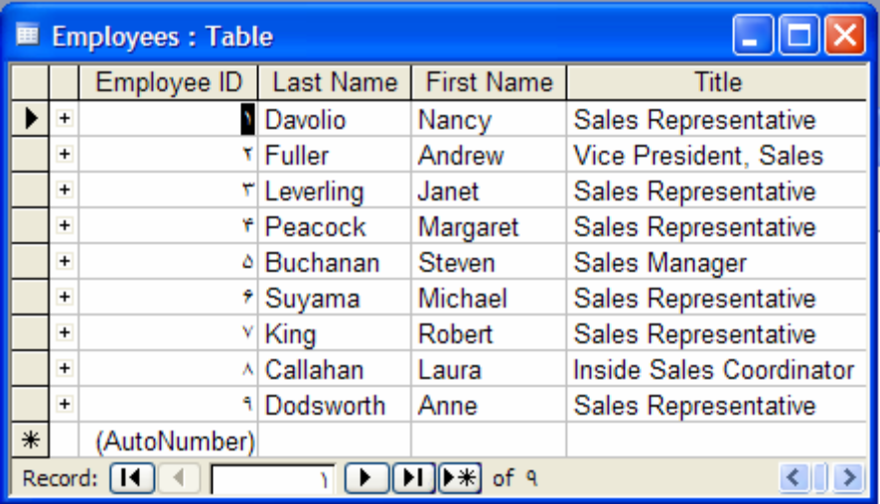
پروس و جوها :
در هر بانک اطلاعاتی عموما به یک سری از دستورات که زبان SQL نوشته شده است و برای دریافت اطلاعات از بانک اطلاعاتی و یا ایجاد تغییراتی در اطلاعات موجود در بانک به کار می رود، یک پرس و جو گفته می شود. با استفاده از پرس و جو ها میتوانیم داده هایی را درون جدول های بانک اطلاعاتی واردکنیم، آنها را از یک و یا چند جدول بدست آورده و با تغییراتی را در آنها ایجاد کنیم.
در یک موتور بانک اطلاعاتی به دو روش می‌توانیم از پرس و جو استفاده کنیم. اول این است که یک دستور SQL را بنویسیم و سپس آن را اجرا کرده و نتیجه ی آن را مشاهده کنیم. روش دوم این است که همانند دیگر زبانهای برنامه نویسی یک زیر برنامه با استفاده از دستورات SQL ایجاد کنیم و سپس با فراخوانی آن زیر برنامه اطلاعات لازم را از بانک اطلاعاتی بدست آوریم. در برنامه هایی که به زبان ویژوال C# می نویسیم نیز هم میتوانیم از یک زیر برنامه برای دسترسی به اطلاعات مورد نیاز استفاده کنیم و هم میتوانیم دستور SQL مورد نیاز را با استفاده از برنامه به موتور بانک اطلاعاتی بفرستیم و نتایج حاصل را دریافت کرده و نمایش دهیم.
البته استفاده از زیر برنامه موجود در یک موتور بانک اطلاعاتی نسبت به دستورات معمولی از سرعت بیشتری برخوردار است. زیرا موتور بانک اطلاعاتی می تواند دستورات درون آن زیر بنامه را تحلیل کرده و یک روش کلی برای سریعتر اجرا کردن آن ایجاد کند (به عبارت دیگر می تواند آنها را کامپایل کند). اما دستوراتی که به صورت عادی به موتور بانک اطلاعاتی می دهیم تا آنها را اجرا کند و داده های مربوط را برگرداند هر مرتبه لازم است که تفسیر شده و سپس اجرا شوند و این مورد باعث می شود که سرعت اجرای کمتری نسبت به زیر برنامه ها داشته باشند.
برای درک بهتر مفهوم پرس و جوها بهتر است ابتدا مقداری با زبان SQL و دستورات آن آشنا شویم. خوشبختانه ، زبان SQL نسبت به زبانهای برنامه نویسی دیگر بسیار ساده تر است و به سرعت می‌توان نحوه ی استفاده از آن را یاد گرفت.
کامپوننت های دسترسی اطلاعات :
در ویژوال C# 2008 برای دسترسی به اطلاعات و نمایش آنها سه کامپوننت مهم و اصلی وجود دارند که عبارتند از : bindingSource و TableAdapter و Datset . دو کامپوننت BindingSource و Datset همانطور که در شکل 8-15 مشاهده می کنید در قسمت Data در جعبه ابزار وجود دارند. کامپوننت tableAdapter نیز بر اساس مسیری که برای دسترسی به اطلاعات درون بانک اطلاعاتی و نمایش آنها طی می کنید به صورت اتوماتیک ایجاد خواهد شد.
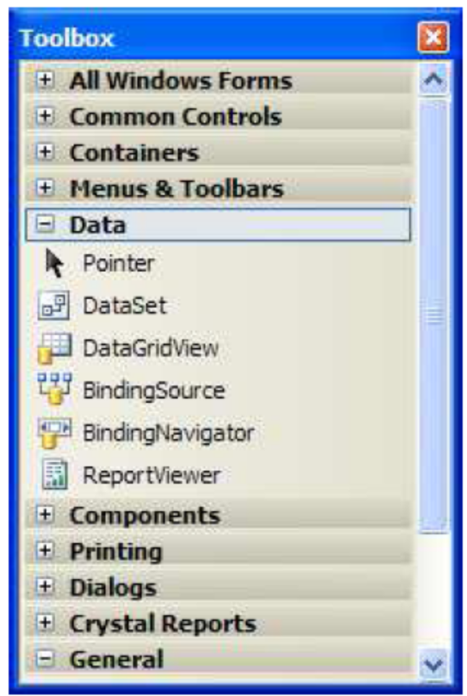
نکته : این کامپوننت ها که عموما به عنوان کامپوننت های داده ای شناخته می شوند، خود فقط چندین کلاس هستند، مانند تمام کلاس های دیگر .Net که در قسمتهای قبلی از آنها استفاده کردیم. در این فصل فقط با نحوه ی استفاده از این کلاس ها در برنامه های ویندوزی آشنا می شویم.
استفاده از کلاسهای .Net برای کار با SQL Server
Dataset :
کامپوننت Dataset در حقیقت همانند یک مخزن است که داده های مورد نیاز را در حافظه ی کامپیوتر نگهداری می کند. این کامپوننت همانند یک موتور بانک اطلاعاتی کوچک عمل می کند که داده های مورد نیاز خود را در حافظه نگهداری می کنند. با استفاده از این کامپوننت می توانید داده ها را درون جدولهایی نگهداری کرده و سپس با استفاده از کامپوننت Dataview به چندین روش پرس و جوهایی را روی این داده ها اجرا کنید.
کامپوننت dataset از قدرت و امکانات زیادی برخوردار است. این کامپوننت علاوه بر این توانایی ذخیره ی داده ها در جداول، حجم زیادی از متادیتا ، یا "اطلاعاتی درباره ی داده های موجود" ، را نیز نگهداری می کند. این اطلاعات شامل موارد مانند نام جدول ها و یا فیلدها، نوع داده های موجود اطلاعات مورد نیاز برای مدیریت داده ها و یا اطلاعاتی در رابطه با لغو کردن تغییرات اعمال شده در داده ها می باشد.
تمام این اطلاعات در قالب XML در حافظه ذخیره می شوند. به علاوه یک کامپوننتDataset می تواند به سادگی در قالب XML در دیسک ذخیره شده و یا از قالب XML از دیسک در حافظه قرار داده شود. همچنین این کنترل می تواند به صورت XML از طریق شبکه های مختلف مانند اینترنت به برنامه های دیگر فرستاده شود و مورد استفاده قرار گیرد.
DataGridView :
این کنترل برای نمایش داده های موجود در یک بانک اطلاعاتی در فرم برنامه به کار می رود. برای کار آن کافی است آن را به منبع داده های خود، برای مثال یکی از جدول های موجود در بانک اطلاعاتی، متصل کرده و سپس این کنترل را تنظیم کنید تا آن داده ها را همانند یک جدول ، یعنی ستونها را بصورت عمودی و ردیف ها افقی نمایش دهد.
همچنین این کنترل دارای خاصیت های زیادی است که بوسیله ی آنها میتوانید ظاهر آن را تنظیم کنید و تا به شکلی که مد نظر شماست تبدیل شود. علاوه بر این به وسیله این کنترل میتوانید عنوان ستون های داده ها و یا روش نمایش آنها نیز را تعیین کنید.
bindingSource :
این کامپوننت همانند پلی برای ایجاد ارتباط بین داده های موجود در منبع داده ای شما (Dataset) و نیز کنترل هایی که برای نمایش داده ها مورد استفاده قرار میگیرد به کار می رود. بنابراین هنگامی که بخواهید به وسیله ی کنترل هایی داده های موجود در برنامه ی خود را نمایش دهید، و یا به هر دلیل دیگری بخواهید به آنها در منبع اطلاعاتی دسترسی داشته باشید، این ارتباط باید از طریق این کامپوننت صورت بگیرد.
برای مثال تصور کنید که داده های موجود در یک Dataset را بوسیله یک کنترل DataGridView در فرم برنامه نمایش داده اید و حال می هید این داده ها را بر اساس یکی از ستون ها مرتب شده و سپس نمایش داده شوند. برای این کار کنترل DataGridView این تقاضا را به کامپوننت bindingSource می فرستد و سپس این کامپوننت آن را به کامپوننت dataset اعلام می کند.
BindingNavigator :
کنترل bindingNavigator یک رابط گرافیکی استاندارد را برای حرکت بین رکورد های موجود در یک بانک اطلاعاتی ایجاد می کند.
TableAdapter :
تنها یک کامپوننت داده ای دیگر مانده استت که باید در مورد آن صحبت کنیم : کامپوننت DataAdapter است. این کامپوننت در جعبه ابزار وجود ندارد که بتوانید آن را همانند کامپوننت های قبلی بر روی فرم قرار دهید. بلکه بسته به روشی که کامپوننت های داده ای دیگر را در برنامه قرار داده و آنها را تنظیم می کنید، این کامپوننت به صورت اتوماتیک ایجاد می شود.
این کامپوننت حاوی پرس و جوهایی برای انتخاب داده های موجود در بانک اطلاعاتی و نیز اطلاعاتی در مورد نحوه ی اتصال برنامه به بانک است. همچنین این کامپوننت حاوی متدهایی است که بوسیله آنها می توان داده ها را از جداول بانک اطلاعاتی بدست آورد و در کامپوننت هایی مانند Dataset قرار داد و سپس در برنامه از آن داده ها استفاده کرد.
این کامپوننت این قابلیت را دارد که بر اساس دستور Select ای که برای انتخاب داده ها از بانک اطلاعاتی برای آن وارد می کنید، دستورات INSERT و UPDATE و نیز DELETE مناسب برای تغییر داده های انتخاب شده در بانک اطلاعاتی ایجاد کنید.
اتصال داده ها:
اتصال داده ها به این معنی است که داده هایی که به وسیله ی کامپوننت bindingSource به آنها دسترسی دارید را به یک کنترل خاص نسبت دهید. به عبارت دیگر یک کنترل را بتوانید به نحوی تنظیم کنید که داده های مورد نیاز خود را بویسله ی کامپوننت های دسترسی داده ها در برنامه دریافت کند و سپس آنها را بصورت اتوماتیک به کاربر نمایش دهد. به این ترتیب کاربر می تواند آنها را مشاهده کرده و یا تغییرات مورد نظر خود را در آنها اعمال کند. در ویژوال C# تقریبا تمام کنترل ها تا حدی اتصال به داده ها را پشتیبانی می کنند. اما بعضی از کنترل ها نیز وجود دارند که مخصوص این کار طراحی شده اند، مانند کنترل DataGridView و یا TextBox .
ADO.NET
به مجموعه کامپوننت هایی که برای دسترسی به داده های یک بانک اطلاعاتی در .Net استفاده می شود ADO.NET گفته می شود. ADO.NET برای دسترسی به داده ها از معماری غیر متصل استفاده میکند. معماری غیر متصل به این معنی است که ابتدا برنامه به موتور بانک اطلاعات مورد نظر خود متصل شده، داده های مورد نیاز خود را از بانک اطلاعاتی دریافت کرده و آنها را در حافظه ی کامپیوتر دخیره می کند. سپس برنامه از بانک اطلاعاتی قطع می شود و تغییرات مورد نظر خود را در داده های موجود در حافظه انجام میدهد. هر زمان که لازم باشد تغییرات ایجاد شده در بانک اطلاعتی ذخیره شوند، برنامه یک اتصال جدید را به بانک اطلاعاتی ایجاد کرده و از طریق این اتصال تغییراتی را که در داده ها اعمال کرده بود را در جداول اصلی نیز ایجاد میکند. کامپوننت اصلی که داده های دریافتی از بانک اطلاعاتی در حافظه نگهداری میکند ، کامپوننت Dataset است.
فضای نام Data :
کلاسهای اصلی ADO.NET در فضای نام system.Data قرار دارند. این فضای نام خود نیز شامل چند فضای نام دیگر است که مهمترین آنها عبارت اند از System.Data.OleDb و System.Data.SqlClient. فضای نام SqlClient شامل کلاس هایی است که برای دسترسی به بانک های اطلاعاتی ایجاد شده به وسیله SQL Server به کار می رود. فضای نام OleDB نیز حاوی کلاس هایی است که برای دسترسی به بانک های اطلاعاتی از نوع OLE مورد استفاده قرار می گیرد.
کلاس SqlConnection :
تقریبا می توانیم بگوییم که این کلاس در قلب کلاس هایی قرار دارد که در این قسمت مورد استفاده قرار می دهیم، زیرا این کلاس وظیفه ی برقراری ارتباط بین برنامه و بانک اطلاعاتی را برعهده دارد. هنگامی که بخواهید یک نمونه از این کلاس را ایجاد کنید، باید پارامتری را به نام connectionString به آن ارسال کنید. این پارامتر متغیری از نوع رشته ای است که شامل تمام داده های مورد نیاز برای برقراری اتصال به یک بانک اطلاعاتی می شود. البته بعد از ایجاد شی ای از این کلاس نیز می توانم با استفاده از خاصیت connectionString در این کلاس، مقدار آن را تغییر داده و رشته ی جدیدی را برای این پارامتر مشخص کنیم.
آشنایی با نرم افزار کریستال ریپورتز
امروزه با توجه به حجم وسیع اطلاعات، استفاده از Database در برنامه ها به جزء لاینفک تبدیل گشته است. حال با توجه به اینکه در زمینه های تجاری (و یا زمینه های غیرتجاری با حجم زیاد اطلاعات) ارائه ی گزارش از این Database ها، امری الزامی در یک نرم افزار و یا یک شبکه است، لازم است که ساختاری مناسب جهت انجام این مهم ایجاد شود.
سالها پیش متخصصان بعد از ایجاد کامل نرم افزار، مجبور به صرف زمان قابل توجهی (گاهی به اندازه نیمی از زمان ایجاد نرم افزار) برای ساخت و مدیریت این گزارش ها بودند، به خاطر اینکه مجبور می شدند علاوه بر ایجاد اطلاعات گزارش، آنرا (به عنوان مثال) داخل یک صفحه A4 قرار دهند، به صورتی که هم قابل چاپ (بدون هیچ نرم افزار کمکی) باشد، و هم با تقسیم اطلاعات در صفحات پشت سر هم، فرمت و قالب بندی آنها بدون تغییر باقی بماند. طی چند سال اخیر، روش ها و نرم افزار های متعددی از شرکت های مختلف برای حل این معزل و کمک به برنامه نویسان ارائه شد.
در هیچ زمینه ای، روش های مختلف کامل نیستند و هر کدام مزایا و معایبی دارند. این روشها هم از این قاعده مستثنی نبودند، ولی بالاخره روشی که شرکت فرانسوی Business Objects ارائه داد، توسط مایکروسافت به عنوان یک روش استاندارد در پلتفرم NET. پذیرفته شد، و یک نسخه ی رایگان (و البته با امکانات محدود) از نرم افزار آن که Crystal Reports نام دارد،هم در Visual Studio .Net گنجانده شد. این مطلب را می توانید در فرم اسپلش Visual Studio و در زیر منوی About از Visual Studio مشاهده کنید.

بخش طراحی و استفاده از Wizard :
قست ابتدای این برنامه که همان افزودن Database به پروژه هست، در دو حالت بررسی می شود. (توصیه می کنم بعد از اتمام مقاله برای هر حالت یک پروژه نمونه انجام دهید.)
حالت اول - Database شما قبلا ساخته شده است و شما فقط آنرا به پروژه اضافه می کنید:
با استفاده از گزینه ی Add Existing Item از منوی Project فایل SQL Databaseخود را به پروژه اضافه کنید. در این هنگام به صورت خودکار صفحه ی Data Source Configuration Wizard باز می شود. نود Tables را باز کرده ، جدولی را که می خواهید گزارش سازی کنید، انتخاب کرده و بر روی Finish کلیک کنید.
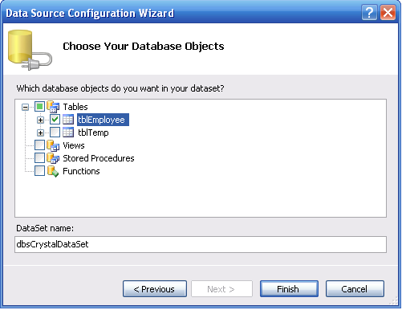

در این هنگام فایل Database و دیتاست مربوط به آن که شامل جدول مورد نظر است، به پروژه افزوده می شود. (در برخی از موارد به دلیل باگ نا مشخصی در Visual Studio، باید Visual Studio را بسته و دوباره باز کنید. توصیه می کنم ابتدا مرحله بعد را اجرا کنید و در صورت برخورد به مشکل، این کار را انجام دهید.)
حالت دوم - Database را در ابتدای پروژه ایجاد می کنید:
یک Database جدید ایجاد می کنید، در این هنگام صفحه ی Data Source Configuration Wizardکه قبلا آن را مشاهده کرده اید، باز می شود.این بار فقط گرینه ی Tables را انتخاب کرده و بر روی دکمه Finish کلیک می کنید. جداولتان را در Database ایجاد کرده، بر روی فایل dbsCrystalDataSet کلیک کرده و سپس جدول مورد نظر را از داخل Server Explorer به صفحه ی نمایش داده شده از dbsCrystalDataSet، Drag and Drop می کنید.
قسمت مشترک - از این قسمت برنامه در هر دو حالت مشترک است.
کنترل CrystalReportViewer را از ToolBox به داخل فرم درگ کنید. تا اینجا فرمی مشابه فرم زیر خواهید داشت.
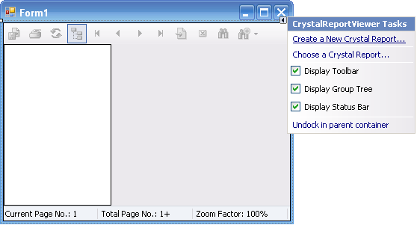

در صورتی که پنل Tasks مربوط به CrystalReportViewer1 را مشاهده نمی کنید، بر روی فلش کوچکی که در سمت راست و بالای CrystalReportViewer1 قرار دارد، کلیک کنید. گزینه ی Create a New Crystal Report را از پنل Tasks انتخاب کرده و نامی را که برای فایل گزارش پیشنهاد می شود، تایید کنید. در این هنگام فایلی به نام CrystalReport1.rpt ایجاد شده و صفحه ی Crystal Reports Gallery باز می شود. در این صفحه شما می توانید قالب کلی گزارش را انتخاب کنید. برای برنامه ی ما گزینه های پیش فرض جوابگو هستند، پس تنها بر روی OK کلیک کنید. در صفحه بعد باید Data Source مورد نیاز را انتخاب کنید.

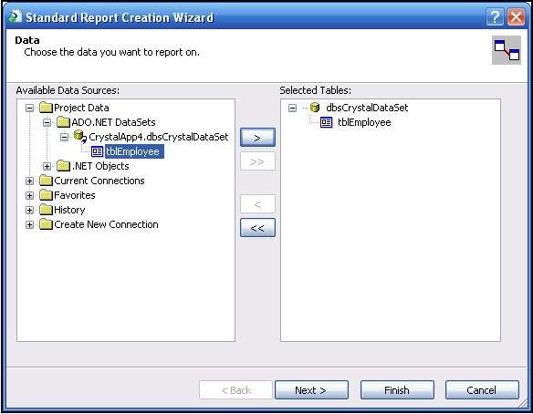

در لیست Available Data Source ، مسیر Project Data --> ADO.NET DataSets را باز کرده و در دیتاستی که ایجاد کردید، جدول مورد نظر را انتخاب کرده و بر روی دکمه < کلیک کنید، تا جدول به لیست Selected Tables افزوده شود. دکمه Next را انتخاب کنید، تا صفحه ی انتخاب فیلد نمایان شود. نود جدولتان را که داخل لیست Available Fields قرار دارد، باز کنید. کلید کنترل را نگه دارید و فیلد هایی را که می خواهید در گزارشان موجود باشند، انتخاب کنید. بر روی دکمه < کلیک کنید تا فیلد ها به لیست Fields To Display اضافه شوند.
نکته: قسمت اصلی ویزارد در همین مرحله به اتمام می رسد، ولی در مرحله ی بعد، گروه بندی فیلد ها توضیح داده می شوند. در صورتی که به گروه بندی نیازی ندارید، برای خروج از ویزارد می توانید در همین صفحه بر روی دکمه Finish کلیک کنید.
بر روی دکمه Next کلیک کنید، تا صفحه Grouping ظاهر شود. یکی از فیلد های Report Fieldsرا که در لیست Available Fields قرار دارد انتخاب کرده، و بر روی دکمه < کلیک کنید، تا فیلد به لیست Group By افزوده شود.
نکته: در اینجا ذکر چند نکته ضروری است: اولا: شما می توانید چند فیلد را از نود Report Fields انتخاب کنید. در این صورت گروه بندی به صورت سلسه مراتبی انجام می شود، به این معنا که در صورتی گروه بندی با فیلد (I)ام صورت می گیرد، که بیش از یک رکورد از اطلاعات در یک گروه که با فیلد (I - 1)ام دسته بندی شده است، وجود داشته باشد. ثانیا: شما می توانید یک فیلد از جدولتان را که در نود Report Fieldsموجود نیست، برای گروه بندی انتخاب کنید. در این صورت با وجود اینکه فیلد انتخاب شده، در جدولتان موجود نیست، ولی رکورد ها بر حسب آن فیلد دسته بندی می شوند.
کار ما با ویزارد در همین نقطه به پایان می رسد، پس بر روی دکمه Finish کلیک کنید. (در صفحات بعد می توانید اطلاعات دیگری از جمله ُSummarized Fields و Filter Fields را ست کنید و ظاهر کلی گزارش را تغییر دهید.)
در این لحظه فایل گزارش به پروژه افزوده شده و فایل در Visual Studio نمایش داده می شود.

بخش کد نویسی :
رویداد Load از فرمتان را باز کنید تا چند خطی هم کد بنویسیم:
۱: ابتدا باید مسیر فایل گزارش را در یک متغیر نگهداری کنید: (فرض کنید فایل در شاخه ی D:\Project\CrystalReport قرار دارد.)

string strReportPath = "D:\Project\CrystalReport\CrystalReport1.rpt" ;

نکته: این کد با اینکه درست است، ولی قابلیت حمل را زیر سوال می برد، چون با تغییر محل شاخه ی پروژه باید این مسیر را عوض کنید.
برای قابلیت حمل می توانید از کدی مشابه کد زیر استفاده کنید:

string strReportPath = GetCurrentDirectory.Substring(0,
GetCurrentDirectory.Length - 10) + "\CrystalReport1.rpt";

که در این صورت باید خط زیر را به ابتدای صفحه کد اضافه کنید:

using System.IO.Directory

در این صورت اگر بارها مسیر شاخه ی پروژه تغییر کند، در اجرای برنامه اختلالی پیش نمی آید. من تا همین حد از قابلیت حمل را برای شما پیشنهاد می کنم، ولی هنوز هم زمانی که پروژه را Release می کنید، باید کد را به صورت زیر تغییر دهید:

string strReportPath = GetCurrentDirectory() + "\CrystalReport1.rpt" ;

نکته: برای کسانی که می خواهند یک برنامه داشته باشند، عاری از کدی که اشکال مهندسی نرم افزار به آن گرفته شود، کد زیر توصیه می شود:

string strReportPath = GetCurrentDirectory();
if(strReportPath.Substring(strReportPath.Length - 9) == "bin\Debug")
{
strReportPath = strReportPath.Substring(0, strReportPath.Length - 10);
}
strReportPath += "\CrystalReport1.rpt";

۲: در این قسمت باید یک CrystalDocument بسازید و مسیر فایل را در آن Load کنید:

CrystalDecisions.CrystalReports.Engine.ReportDocument rptEmployee = new
CrystalDecisions.CrystalReports.Engine.ReportDocument();
rptEmployee.Load(strReportPath);

۳: در این زمان یک دیتاست بسازید و اطلاعات جدولتان را در آن قرار دهید (من اینکار را با استفاده از یک تابع انجام دادم، شما می توانید از هر روش دیگری استفاده کنید)، سپس آن را به متد SetDataSource از سند گزارشتان ارسال کنید:

DataSet dstData = fncGetData();
rptEmployee.SetDataSource(dstData);

۴: در انتها خاصیت ReportSource از کنترل CrystalReportViewer1 را به سند گزارشتان ست کنید:

CrystalReportViewer1.ReportSource = rptEmployee;

تا اینجا کد رویداد Load از فرم تمام شد، ولی برای این که همه افراد بتوانند برنامه را بدون اشکال اجرا کنند، کد تابع fncGetData هم ارائه می شود: (در این برنامه نام فایل Database، dbsCrystal و نام فایل دیتاست dbsCrystalDataSet در نظر گرفته شده است.)

private Dataset fncGetData()
{
string strConn = "Data Source=.\SQLEXPRESS;AttachDbFilename=" +
GetCurrentDirectory.Substring(0, GetCurrentDirectory.Length - 10) +
"\dbsCrystal.mdf;Integrated Security=True;User Instance=True";

SqlConnection sqlConnection1 = new SqlConnection(strConn);
string strQuery = "Select * From tblEmployee";
SqlDataAdapter sqlDataAdapter1=new SqlDataAdapter(strQuery,sqlConnection1);
dbsCrystalDataSet dstData = new dbsCrystalDataSet();
sqlDataAdapter1.Fill(dstData, "tblEmployee")

Return dstData;
}

نکته: توجه شود که در این تابع یک dbsCrystalDataSet (نام فایل دیتاستی که ایجاد کردید) ایجاد شده، نه یک DataSet. همچنین در رشته ی strConn در تابع بالا مسئله ی قابلیت حمل به طور ناقص مطرح می شود، که برای رفع این مسئله می توانید از روشی که در رشته ی strReportPath در رویداد Load فرم مطرح کردم، استفاده کنید.
برای استفاده از تابع بالا لازم است خط زیر را به بالای صفحه ی کد اضافه کنید:

using System.Data.SqlClient;
نکته: توجه شود که راه های ساده تری هم برای استفاده از Crystal Reports وجود دارد، که بعضی نیاز به کد نویسی هم ندارند، ولی در این مقاله عمدا این روش آموزش داده شد که بتوانید با کمی تغییر در کد ""Select * From tblEmployee هر گونه فیلتری برای اطلاعات در نظر بگیرید، و عملا نیاز به مراتب کمتری به استفاده از زبان Crystal Report برای به دست آوردن اطلاعات با یک فیلتر خاص، داشته باشید.
گزارش سند حسابداری
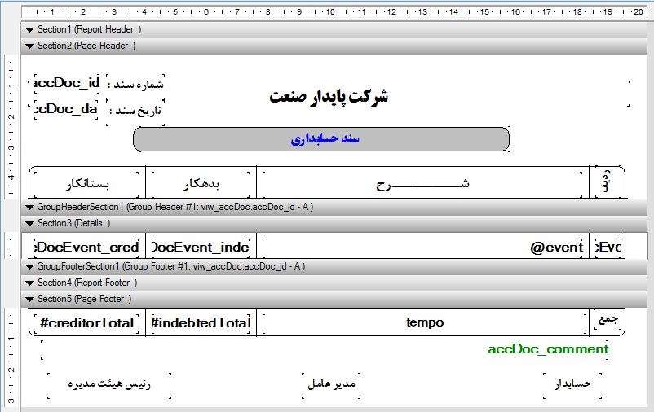
سند حسابداری مهمترین بخش نرم افزار است. این گزارش همانطور که مشاهده می‌کنیداز سه بخش تشکیل شده است.
بخش اول header نام دارد بخش وسط details نام دارد و بخش پایانی Footer نام دارد.
در بخش هدر اطلاعات فوقانی گزارش قرار داده می‌شوند اطلاعاتی از قبیل عنوان شرکت پیمانکاری، آرم شرکت، شماره و تاریخ سند و نام گزارش.
در قسمت جزئیات یا details سطرهای سندی که قرار است نمایش داده شود قرار می‌گیرند.
توجه داشته باشید که بخش details این گزارش در درون یک بخش GroupHeaderSection قرار گرفته است. این بدین معنی است که سطرهای اسناد بوسیله شماره سند گروه بندی می‌شوند. بااین کار می‌توان در این گزارش بیش از یک سند را نمایش داد.
گزارش دفاتر کل و معین
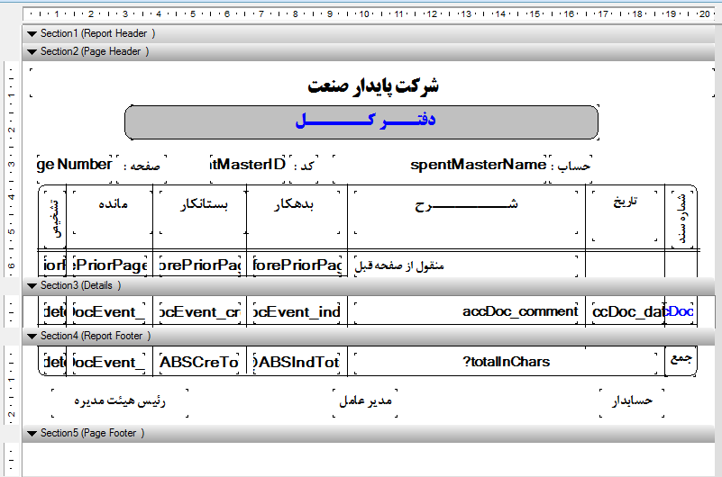
گزارش رسید دریافت / پراخت وجه
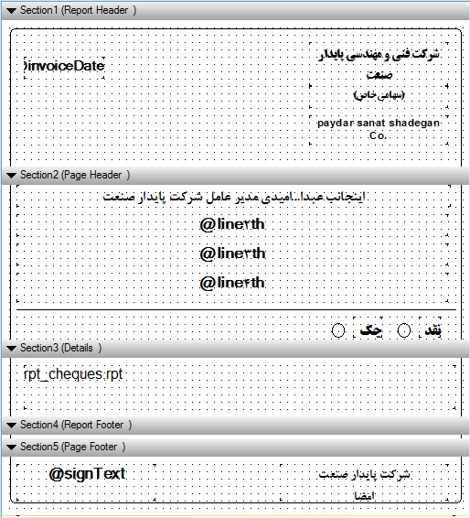

نتیجه گیری
برای طراحی یک نرم افزار خوب باید شناختی کافی از نرم افزارهای مورد استفاده برای طراحی نرم افزار خود داریم. مثلا شناخت کامل زبان C# و نحوه استفاده از آن و بخصوص شناخت کلاسهای پر کاربرد و نحوه ی ارتباط آنها به یکدیگر امری ضروری است. بعلاوه اگر نرم افزار ما بانک اطلاعاتی است باید با DBMS شناختی کافی داشته باشیم. در این فصل ما SQL را توضیح دادیم که یکی از قوی ترین DBMS های موجود در جهان است. توانستیم با بعضی از کلاسهای پر کاربرد در C# برای ارتباط با بانک اطلاعاتی آشنا شویم و حتی بصورت عملی هم از آنها استفاده کنیم. بعد از آن گذری به نرم افزار گزارشگیری بسیار قوی کریستال ریپورتز داشتیم و توانسیتم تا حدودی این نرم افزار را توضیح دهیم.

